10.11.21 Учебная группа 2ТО

Преподаватель Павлова Светлана Ивановна
МДК 01.01 Технология перевозочного процесса на автомобильном транспорте
Тема 1.4 Грузы и грузопотоки
Лекция №16
Цели занятия:
- образовательная – изучение общих сведений о грузах, транспортной классификации грузов;
- воспитательная – воспитание интереса к выбранной специальности;
- развивающая – развитие умения анализировать полученную информацию, в частности в знаниях о грузах, транспортной классификации грузов.
Задачи занятия: рассмотреть сведения о грузах, о транспортной классификации грузов.
Мотивация: полученные знания и умения необходимы для дальнейшего изучения МДК 01.01 Технология перевозочного процесса на автомобильном транспорте и найдут практическое применение при трудоустройстве по специальности, в частности при организации перевозок грузов.

Задание студентам:
- Записать в тетрадь и выучить конспект лекции.
- Ответить на контрольные вопросы. Фотографию конспекта и ответы на контрольные вопросы в текстовом документе в формате Word или в тексте электронного письма прислать на электронный адрес pva30011955@mail.ru в срок до 16.00 10.11.2021.
План:
- Общие сведения о грузах.
- Транспортная классификация грузов.

Литература:
1. Закон ДНР «Об автомобильном транспорте», №77-IНС от 21.08.2015

2.Горев А.Е. Грузовые автомобильные перевозки: Учеб. пособие для студ. Высш. учеб. заведений – М.: Академия, 2004 – 288 с.

3.Ходош М.С. Грузовые автомобильные перевозки: учебник для автотранспортных техникумов М: Транспорт, 1986 – 208 с.

Конспект лекции:

Вопрос №1 Общие сведения о грузах

Объектом труда на автомобильном транспорте является груз. Грузом на транспорте называют все предметы с момента принятия их к транспортировке у отправителя до сдачи получателю.
Груз состоит из товара и тары. Чистый вес груза называют нетто, вес тары – тара, а общий вес товара с тарой – брутто. Многие грузы не имеют тары и называются бестарными.
При перевозке учитывают вес брутто в тоннах. Если груз задан в литрах, штуках, кубометрах и других единицах, то их переводят в тонны.
Автомобильный транспорт перевозит грузы, различные по физическим свойствам, роду упаковки. Вид груза является одним из важных факторов, определяющих выбор типа подвижного состава, условия его эксплуатации, способ выполнения погрузочно-разгрузочных работ.

Вопрос №2 Транспортная классификация грузов

По физическому состоянию грузы делят на классы:
- газообразные;
- жидкие;
- твердые.
На подклассы:
- тарно-штучные, пакетированные и контейнерные;
- наливные и газообразные;
- навалочные;
- негабаритные и грузы большой массы.

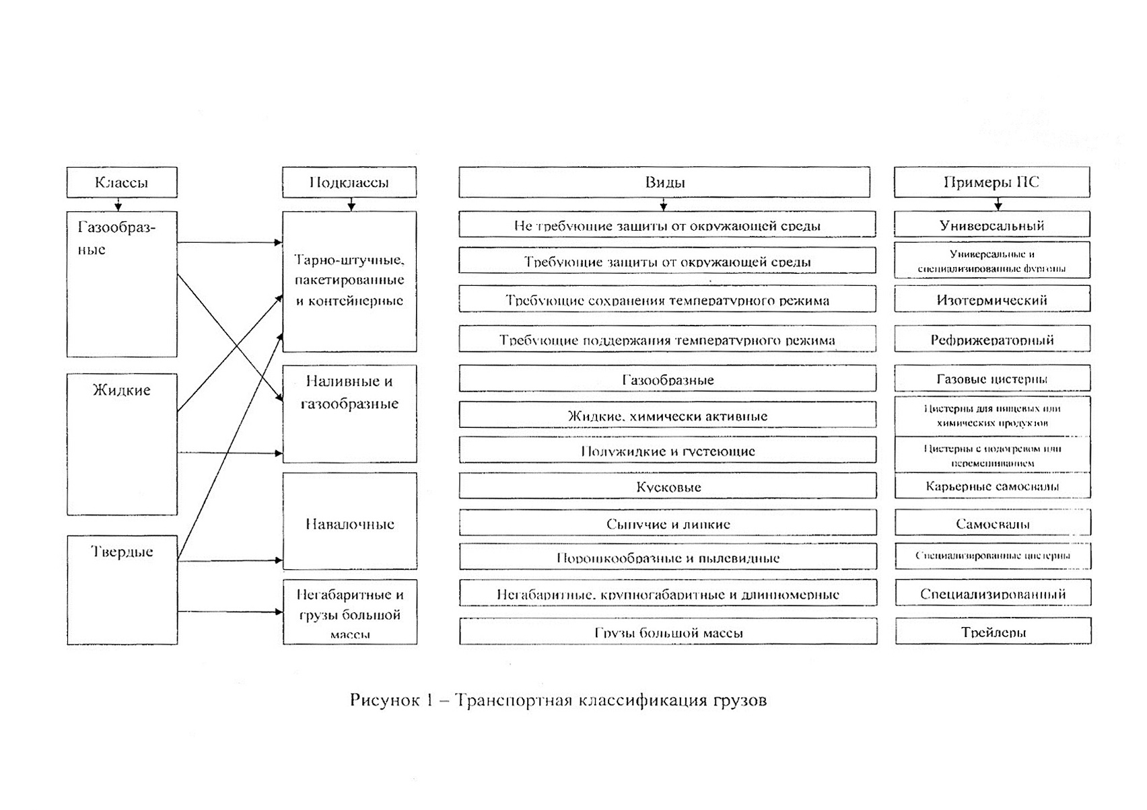

Виды грузов:
- не требующие защиты от окружающей среды (железобетон, газ в баллонах);
- требующие защиты от окружающей среды (книги, одежда);
- требующие сохранения температурного режима (напитки);
- требующие поддержания температурного режима (мясо, рыба);
- газообразные (пропан, бутан);
- жидкие, химически активные (кислота, молоко);
- полужидкие и густеющие (раствор, битум);
- кусковые (руда, щебень);
- сыпучие и липкие (песок, глина);
- порошкообразные и пылевидные (цемент, мука);
- негабаритные, крупногабаритные и длинномерные (трубы, лес);
- грузы большой массы (промышленное оборудование).
Вопросы:
- Дайте определение понятию «груз».
- Как называют чистый вес груза?
- Как называют общий вес товара с тарой?
- Какие грузы называют бестарными?
- На какие классы делят грузы по физическому состоянию?
- На какие подклассы делят грузы?
- Назовите основные виды грузов.
- Какой подвижной состав требуется для перевозки груза, который требует защиты от окружающей среды?
- Какой подвижной состав требуется для перевозки груза, который требует поддержания температурного режима?
- Какой подвижной состав требуется для перевозки негабаритного, крупногабаритного и длинномерного груза?

